MEGANE R.S.: IKONA RENAULT SPORT
4. jún 2021

Megane vďačí za svoju popularitu a úspech svojim športovým verziám. Od roku 2004 sa postupne stával najvýraznejším modelom vysokovýkonných športových hatchbackov. V roku 2019 oslávil Megane R.S. 15 rokov svojej existencie.
Megane R.S. je už k dispozícii aj pre slovenských zákazníkov s motorom TCe 300 EDC vo verzii R.S. s cenou
36 150 €. Vo verzii R.S. TROPHY začína na sume 40 550 €.

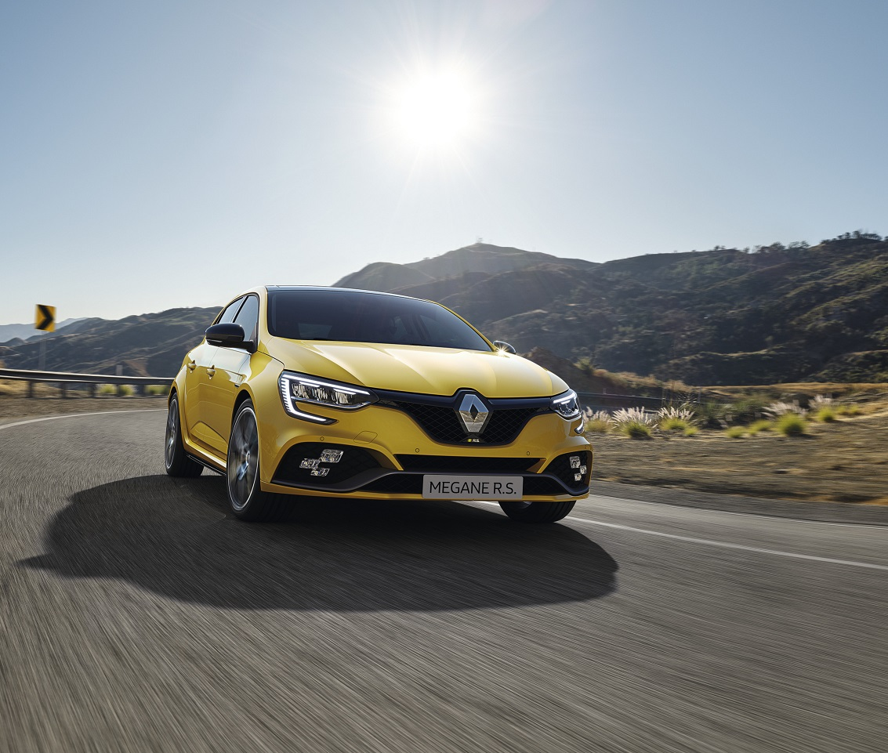

Nový Megane R.S. sa spolieha na podvozok Sport a jedinečný motor 1,8 l turbo s priamym vstrekovaním s výkonom 300 k (220 kW) z verzie TROPHY. Tento motor je výsledkom synergií Aliancie. Nájdeme ho tiež v modeli Alpine A110. Krútiaci moment sa zvýšil na 420 Nm (+30 Nm). Toto zvýšenie výkonu sa prejavuje v lepšej akcelerácií aj pri vysokých otáčkach, zatiaľ čo krútiaci moment, jeden z najlepších v tejto kategórií, poskytuje ešte lepšie potešenie z jazdy.

Okrem toho nový výfuk získal v novom Megane R.S. mechanickú klapku, vďaka ktorej je možné regulovať intenzitu zvukového prejavu. Nechýbajú tu ani ďalšie poznávacie znaky R.S. Podvozok 4CONTROL, ktorý umožňuje maximálnu obratnosť pri zatáčaní a stabilitu v rýchlych zákrutách. Nový R.S. Monitor (voliteľný) zobrazuje rôzne parametre vozidla v reálnom čase: zrýchlenie, brzdenie, uhol natočenia volantu, fungovanie systému 4CONTROL, teplotu, tlak a pod.

Nový Megane R.S. využíva tiež nové funkcie tejto rady vďaka integrácii nového 9,3’’ displeja a multimediálneho systému Renault EASY LINK, ako aj nového digitálneho 10,2‘‘ prístrojového štítu TFT.

Čo sa týka jazdných asistentov, Nový Megane R.S. je vybavený systémom upozornenia pri opustení jazdného pruhu, adaptívnym tempomatom s funkciou Stop&Go (voliteľné) a aktívnym núdzovým brzdením, obzvlášť potrebným pri jazde v meste vďaka detekcii prítomnosti chodcov.

NOVÝ MEGANE R.S. TROPHY: PRE EŠTE OSTREJŠÍ ŠPORTOVý ŠTýL

Nový Megane R.S. TROPHY je vyvinutý na jazdu na pretekárskom okruhu. Vyznačuje sa exkluzívnym podvozkom Cup spojeným s 1,8-litrovým preplňovaným motorom s výkonom 300 k.
V porovnaní s podvozkom Sport Nového Megane R.S. sa podvozok Cup vyznačuje mechanickým samosvorným diferenciálom Torsen®, ktorý poskytuje výhodu lepšej trakcie pri prejazde zákrutami. Taktiež je vybavený tlmičmi a pružinami, ktorých tuhosť bola zvýšená o 25 % respektíve 30 % a používa o 10 % tuhšie stabilizátory v porovnaní s klasickým Megane R.S.

Nový Megane R.S. TROPHY si zachováva predné dvojdielne plávajúce brzdové kotúče so stredovou časťou z hliníka. Sú ľahšie o 1,8 kg, ale zároveň účinnejšie vďaka lepšiemu odvádzaniu tepla pri intenzívnom používaní, čím sa optimalizuje ich výdrž. Ďalej tu sú červené strmene Brembo®, ktoré vizuálne odlišujú túto verziu, rovnako ako nápis TROPHY na F1 lište v prednom nárazníku a špecifické disky 19’’ Jerez (štandard) a Fuji Light (voliteľné). Posledné menované sú ľahšie o 2 kg a štandardne obúvajú pneumatky Bridgestone Potenza S007, špeciálne vyvinuté pre Renault Sport.

Športové prostredie interiéru v prevedení Alcantara sa modernizovalo vďaka novej harmónií červenej a sivej. Sedadlá Recaro sú športovejšie a ponúkajú sa ako exkluzívny voliteľný doplnok verzie TROPHY.

Megane R.S. je už k dispozícii aj pre slovenských zákazníkov s motorom TCe 300 EDC vo verzii R.S. s cenou 36 150 €. Vo verzii R.S. TROPHY začína na sume 40 550 €.

O Renault Slovensko
Spoločnosť Renault Slovensko, spol. s.r.o. je výhradným zastúpením výrobcu osobných vozidiel značiek Renault a Dacia v Slovenskej republike. Takmer 15 zamestnancov sa každodenne stará o rozvoj a kvalitu dílerskej siete, všetky obchodné a neobchodné aktivity spojené so značkou Renault a Dacia na slovenskom trhu. Predaj vozidiel zabezpečuje dílerská sieť s 29 predajnými miestami po celom Slovensku. Obe značky, Renault aj Dacia, sú v TOP 10 rebríčku predajnosti na Slovensku.

